

Федеральное государственное бюджетное

образовательное учреждение высшего образования

«Волгоградский государственный медицинский университет» Министерства здравоохранения Российской Федерации

[Кафедра экономики и менеджмента](https://elearning.volgmed.ru/course/index.php?categoryid=174)

Реферат на тему

«Формы бухгалтерского учета. Их достоинства и недостатки»

Выполнила: Стрелкина Д.А.

Группа 201 МБОЗ

Волгоград, 2025г.

# **Введение**

Бухгалтерский учёт — это процесс систематического сбора, регистрации и обобщения информации о хозяйственной деятельности предприятия, его имуществе, обязательствах и изменениях в финансовом положении. На основе этой информации формируется бухгалтерская (финансовая) отчётность.

Бухгалтерский учет ведется в многочисленных регистрах. Форма учета — это бухгалтерская запись данных из первичных документов в учетные регистры. При разных формах учета по-разному сочетаются учетные регистры, последовательность, способы учетных записей, организация учетного процесса.

Назначение всех форм ведения бухгалтерского учета одинаково, они предназначены для регистрации хозяйственных операций, группировки однородных данных и отражения их на счетах синтетического и аналитического учета, подсчета оборотов и сальдо на счетах, обобщения расчетов в балансе и отчетности. Форму ведения бухгалтерского учета предприятие выбирает самостоятельно.

Признаками, отличающими одну форму бухгалтерского учета от другой, являются:

* количество применяемых регистров, их назначение, содержание и внешний вид;
* взаимосвязь хронологических и систематических регистров синтетического и аналитического учета;
* последовательность и способы записей в учетные регистры;
* степень использования средств механизации и автоматизации в бухгалтерском учете.

# **Формы бухгалтерского учета и их характеристики**

В настоящее время применяется несколько форм бухгалтерского учета:

1. Журнал-главная.
2. Простая форма бухгалтерского учета.
3. Упрощенная форма бухгалтерского учета.
4. Журнально-ордерная форма.
5. Автоматизированная форма.

Итак, охарактеризуем представленные выше формы.

1.Форма бухгалтерского учета журнал-главная ведется в организациях с небольшим объемом производства, в отдельных учреждениях и в некоторых финансовых органах. Характерная особенность этой формы в том, что регистры для хронологической и систематической записи по счетам синтетического учета объединены в одной комбинированной книге — журнал-главная

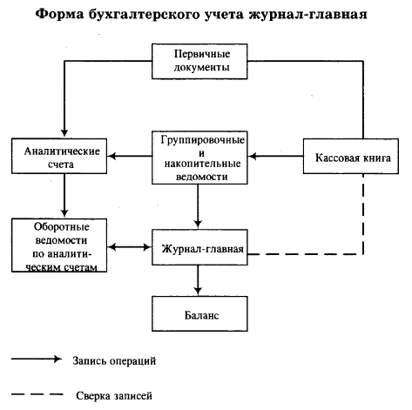

Рис.1

Операции в книгу журнал-главная записываются непосредственно с первичных или сводных документов либо на основании составленных мемориальных ордеров с приложенными к ним документами. В начале месяца в журнал-главную переносят сальдо по синтетическим счетам. Затем записываются операции, подсчитываются обороты по дебету и кредиту счетов и выводят сальдо на конец месяца.

Таким образом, счета закрываются после записи сальдо на первое число последующего месяца. Аналитический учет при этом ведется в книгах или в карточках. По аналитическим счетам составляются оборотные ведомости, которые сверяются с данными синтетического учета в книге «журнал-главная».

2. Простая форма бухгалтерского учёта — это упрощённый способ ведения бухучёта, при котором хозяйственные операции регистрируют только в Книге (журнале) учёта фактов хозяйственной деятельности (форма №К-1). При этом не используют регистры бухгалтерского учёта имущества.

Некоторые особенности ведения учёта при простой форме: записи в Книгу учёта фактов хозяйственной деятельности заносят в хронологической последовательности на основе первичных учётных документов (счетов-фактур, платёжных поручений и др.).  По окончании отчётного периода подсчитывают дебетовые и кредитовые обороты по каждому счёту и в целом по всем счетам. Общая сумма дебетовых оборотов должна быть равна общей сумме кредитовых оборотов (оборотный баланс).  Составление отчётности. На основании данных Книги учёта фактов хозяйственной деятельности составляют бухгалтерскую отчётность.

Простая форма учёта не предполагает учёт амортизируемого имущества, расходов будущих периодов и дебиторской задолженности, которая не будет погашена в периоде её возникновения.

В качестве достоинств данной формы бухгалтерского учета можно отметить: сокращение затрат на ведение учёта — не требуется специальная программа, записи можно вести вручную в самостоятельно сформированных регистрах; возможность сократить объём отчётов — заполнять только баланс и отчёт о финансовых результатах, отказаться от детализации показателей по статьям, обобщая их по группам и др..

К недостаткам можно отнести: сложность контроля правильности и полноты всех операций — без двойной записи сложно проверить, на какие строки баланса повлияет запись; требуется более тщательная инвентаризация всех активов и обязательств, чтобы обеспечить достоверность данных и др..

3.Журнально-ордерная форма ведения бухгалтерского учета в настоящее время является наиболее прогрессивной и распространенной. Именно она, как правило, положена в основу разработки программ автоматизации бухгалтерского учета.

Журнально-ордерная форма получила свое название по основному регистру, используемому при этой форме счетоводства, — журналу-ордеру. Она широко применяется в организациях различных форм собственности. Основой для ее использования является принцип накопления данных первичных документов в разрезе, обеспечивающем синтетический и аналитический учет средств и хозяйственных операций по всем разделам бухгалтерского учета. Журналы-ордера ведутся на основании первичных документов.

Последовательность заполнения учетных регистров при журнально-ордерной форме ведения бухгалтерского учета можно представить в виде схемы.

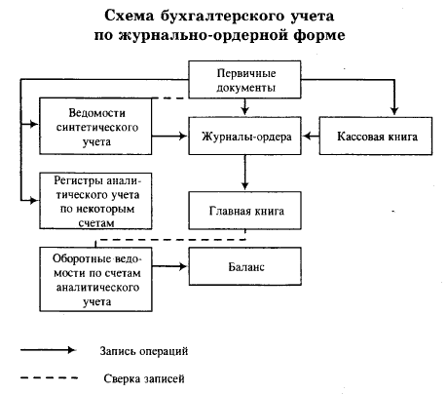Рис.2

Достоинствами журнально-ордерной формы ведения учета являются: удачное сочетание аналитического и синтетического учета; более удобные формы для составления отчетности.

В качестве недостатка следует отметить сложность построения основных регистров.

4.Упрощенная форма ведения бухгалтерского учета применяется на небольших предприятиях с незначительным числом хозяйственных операций.

При упрощенной форме ведения бухгалтерского учета на основе первичных документов ведется Книга учета хозяйственных операций, в которой отражаются остатки по счетам на начало года. В течение года в книге регистрируются все хозяйственные операции, которые одновременно отражаются на счетах бухгалтерского учета.

Книга учета является комбинированным регистром и совмещает хронологическую и систематическую регистрацию операций. В конце отчетного периода подсчитывают дебетовые и кредитовые остатки по всем счетам, на основании которых составляется баланс.

К достоинствам упрощенной системы можно отнести: значительную экономию на налогах; заполнение и сдачу в инспекцию только одной декларации по единому налогу; право не вести бухучет (за исключением основных средств и нематериальных активов).

К недостаткам “упрощенки”, в частности, относят: вероятность утраты права работать на “упрощенке”. В этом случае фирма должна будет доплатить налог на прибыль и пени; Отсутствие обязанности платить НДС может привести к потере покупателей – плательщиков этого налога; при потере права применять “упрощенку” нужно восстанавливать данные бухучета за весь “упрощенный” период.

5. В настоящее время разработаны десятки программ, позволяющих автоматизировать бухгалтерский учет на предприятиях с помощью персональных компьютеров.

Все программы предлагают стандартный набор инструментов, позволяющих облегчить и автоматизировать работу бухгалтера. Большинство программ универсальны и дают возможность автоматизировать бухгалтерский учет любого вида сложности.

К наиболее популярным программам ведения автоматизированного бухгалтерского учета относятся: 1C: Бухгалтерия, Инфо-Бухгалтер, Турбо-Бухгалтер, Парус и т.д.

Основной источник информации в программах автоматизации бухгалтерского учета - журнал хозяйственных операций. Данные вводятся в журнал в виде первичных документов, проводок или типовых операций, перечень которых можно изменить и дополнить. Обрабатывая этот журнал, программы делают разноску операций по счетам, определяют обороты и сальдо, составляют оборотную ведомость, готовят итоговый баланс и другие отчеты. Программы позволяют вести различные виды учета: синтетический и аналитический, суммовой и количественный, валютный учет, проводить расчет заработной платы и действующих налогов.

# **Заключение**

Использование современных инструментов не только упрощает решение повседневных задач и создание стратегии развития, но и обеспечивает преимущество перед конкурентами. Передавая часть функций компьютерам, можно оптимизировать трудозатраты и получить твердую уверенность в достоверности получаемой информации. Основные плюсы автоматизации заключаются: сокращение издержек; повышение управляемости; контроль задач и прозрачность всех процессов; улучшение коммуникации между отделами для более эффективного взаимодействия; ускорение получения и оценки информации др..

# **Библиографический список**

1. Федеральный закон от 06.12.2011 N 402-ФЗ (ред. от 12.12.2023) "О бухгалтерском учете" // "Собрание законодательства РФ", 12.12.2011, N 50, ст. 7344.
2. Алексеева Г. И. Бухгалтерский финансовый учет. Расчеты по оплате труда. — М.: Юрайт, 2024. — 216 c.
3. Воронченко Т. В. Бухгалтерский учет. — М.: Юрайт, 2023. — 728 c.
4. Основы бухгалтерского учета и финансы в АПК / под ред. Р. Г. Ахметова, Ю. В. Чутчевой. — М.: Юрайт, 2023. — 206 c.
5. Ю. Мартынов. Автоматизация управленческого учета: 3 стадии внедрения и польза для бизнеса. URL:https://finacademy.net/materials/article/avtomatizaciya-upravlencheskogo-ucheta 2021